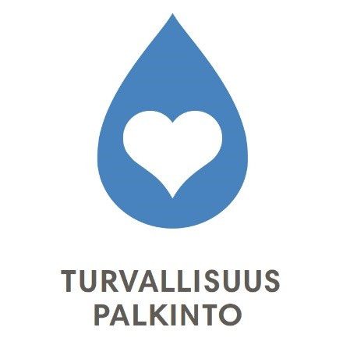

Turvallisuuspalkinto 2025

Kemianteollisuuden turvallisuuspalkinto on tunnustus esimerkillisestä turvallisuustyöstä. Palkinto kannustaa tavoitteelliseen turvallisuustyöhön, parempiin tuloksiin ja hyvien käytäntöjen jakamiseen. Palkinto on tarkoitettu Responsible Care –ohjelmassa mukana oleville yrityksille sekä oppilaitoksille.

Hakuehdot:
- Esimerkillinen hanke työturvallisuudessa, prosessiturvallisuudessa, turvauhkiin varautumisessa tai työhyvinvoinnissa
TAI
- Muu turvallisuustason tai turvallisuuskulttuurin merkittävä kehittyminen.
- Osallistuva yritys kuuluu Responsible Care -ohjelmaan tai oppilaitoksen osalta osallistuvan oppilaitoksen opintolinja on kemian alaan kuuluva.

Hakijan yhteystiedot
Yrityksen nimi/Oppilaitoksen nimi: | XXX
Oppilaitoksen opintolinja | XXX
Osoite: | XXX
Yhteyshenkilön nimi: | XXX
Puhelinnumero: | XXX
Sähköpostiosoite: | XXX

Hakemuksen tiedot lyhyesti. Tarkemmat tiedot toimitettava erillisellä liitteellä.
Aihe: | XXX
Tavoitteet: | XXX

Toteutus: | XXXX
Tulokset: | XXXX

Lisätiedot

XXX

